
Základní škola Třemošnice, okres Chrudim, Pardubický kraj
538 43 Třemošnice, Internátní 217; IČ: 70989176, tel: 469 661 719,
emaiI: zskola@tremosnice.cz, www.zs-tremosnice.cz
Registrační číslo: CZ.1.07/1.4.00/21.2459
Název: Škola pro každého – kvalita a efektivnost ve využití lidských zdrojů
Výukový materiál
VY_12_INOVACE_011_ Program Malování – Práce s obrázkem 2
Název materiálu
(téma): Program Malování – Práce s obrázkem 2
Sada: Informatika, 1. stupeň
Autor: Mgr. Ivana Šebelová
Anotace: Program Malování – Práce s obrázkem 2
(práce s interaktivní tabulí, pracovní list)

© Výukový materiál je majetkem ZŠ Třemošnice, okres Chrudim, Pardubický kraj, 2012

Mgr. Ivana Šebelová, 4. ročník, I/2 A Informační a komunikační technologie,
Program Malování – Práce s obrázkem 2
8. 12. 2011
___________________________________________________________________
Program Malování – Práce s obrázkem 2

Zopakujeme si:
Program Malování spustíme:
- Start
- Všechny programy
- Příslušenství
- Malování
Otáčení obrázku
Úkol:
- otevři program Malování a pomocí tvaru elipsa nakresli medvídka, vybarvi pomocí výplně
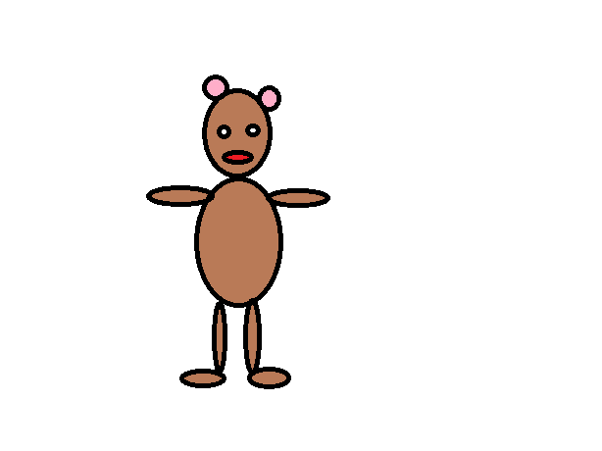
- okolo medvídka vytvoř pomocí ikony pro výběr
rámeček
- na liště klikni na Obrázek, Překlopit či otočit

Máme několik možností:

překlopit vodorovně
překlopit svisle
otočit o úhel
90 stupňů
180 stupňů
270 stupňů

Po kliknutí do puntíku, který požaduješ, potvrď
Tlačítkem OK – medvídek si lehne nebo se otočí.

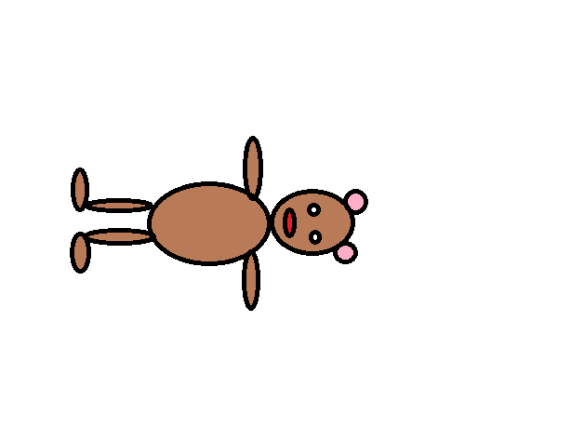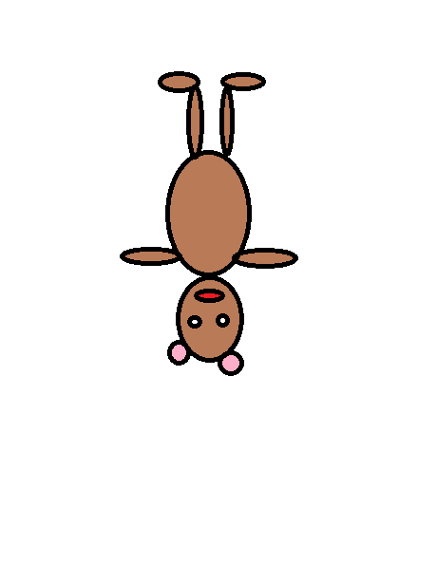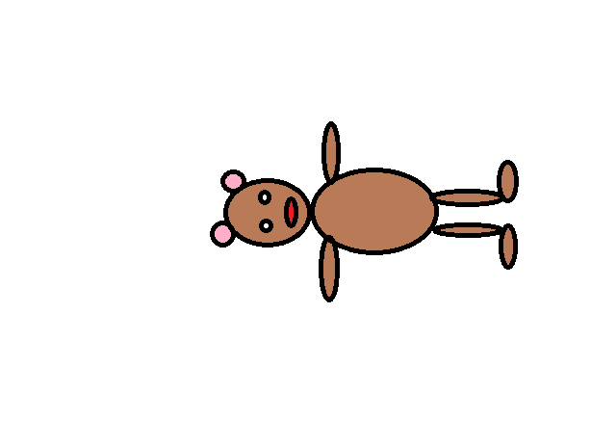

Něco jsi zkazil? Nic se neděje. Je tu první pomoc - vrátit poslední krok. Jak?
Úpravy Zpět
Utváření stopy pohybu
Úkol:
- dokresli medvídkovi barevný míč
- pomocí tlačítka Výběr utvoř rámeček, těsně kolem míče
- vodící kříž přesuň a nastav na míč
- stiskni klávesu SHIFT a drž levé tlačítko
- zkoušej různou rychlost pohybu
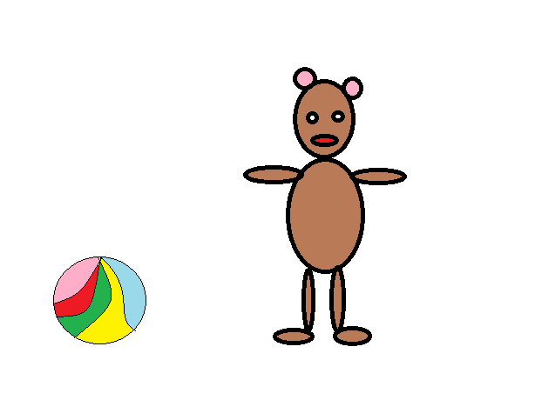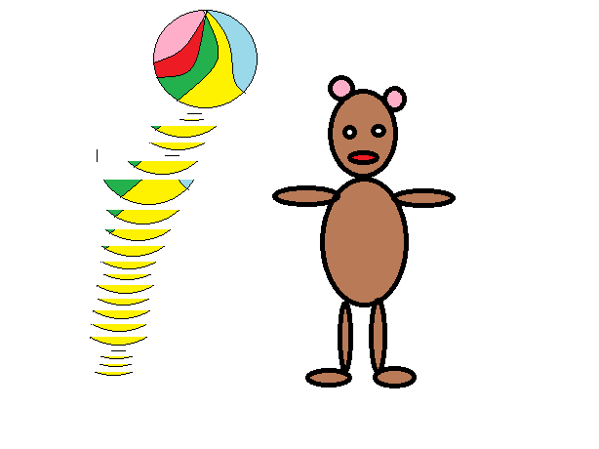
Výběr libovolného tvaru

Další nástroj pro označení objektu vypadá jako hvězdička v paletě nástrojů (vlevo nahoře).

Přesný název je výběr libovolného tvaru.

Detail
Pro propracovanější a detailnější kresbu slouží ikona lupy.

Úkol:
- klikni na ikonu lupy
- lupou najeď na ruku medvídka a klikni levým tlačítkem
- dokresli medvídkovi do ruky banán
- vrátíš se kliknutím na lupu v paletě nástrojů a kliknutím a obrázek
- obrázek ulož do složky Informatika pod názvem medvídek
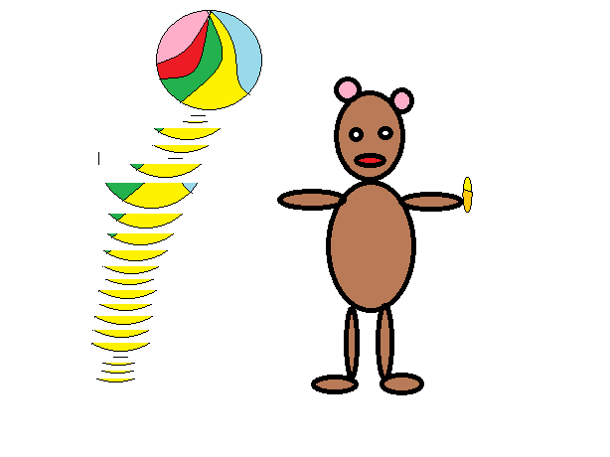

Jak to šlo?

Co už umíme

- Otevřít program Malování
- Využívat nástroje, Předdefinované tvary, Výplň
- Používat panel barev
- Používat tlačítko výběru k otáčení obrázku
- Utvářet stopu pohybu
- Používat výběr libovolného tvaru
- Pracovat s detailem
- Uložit soubor pod zadaným jménem do složky
- Program malování ukončit

